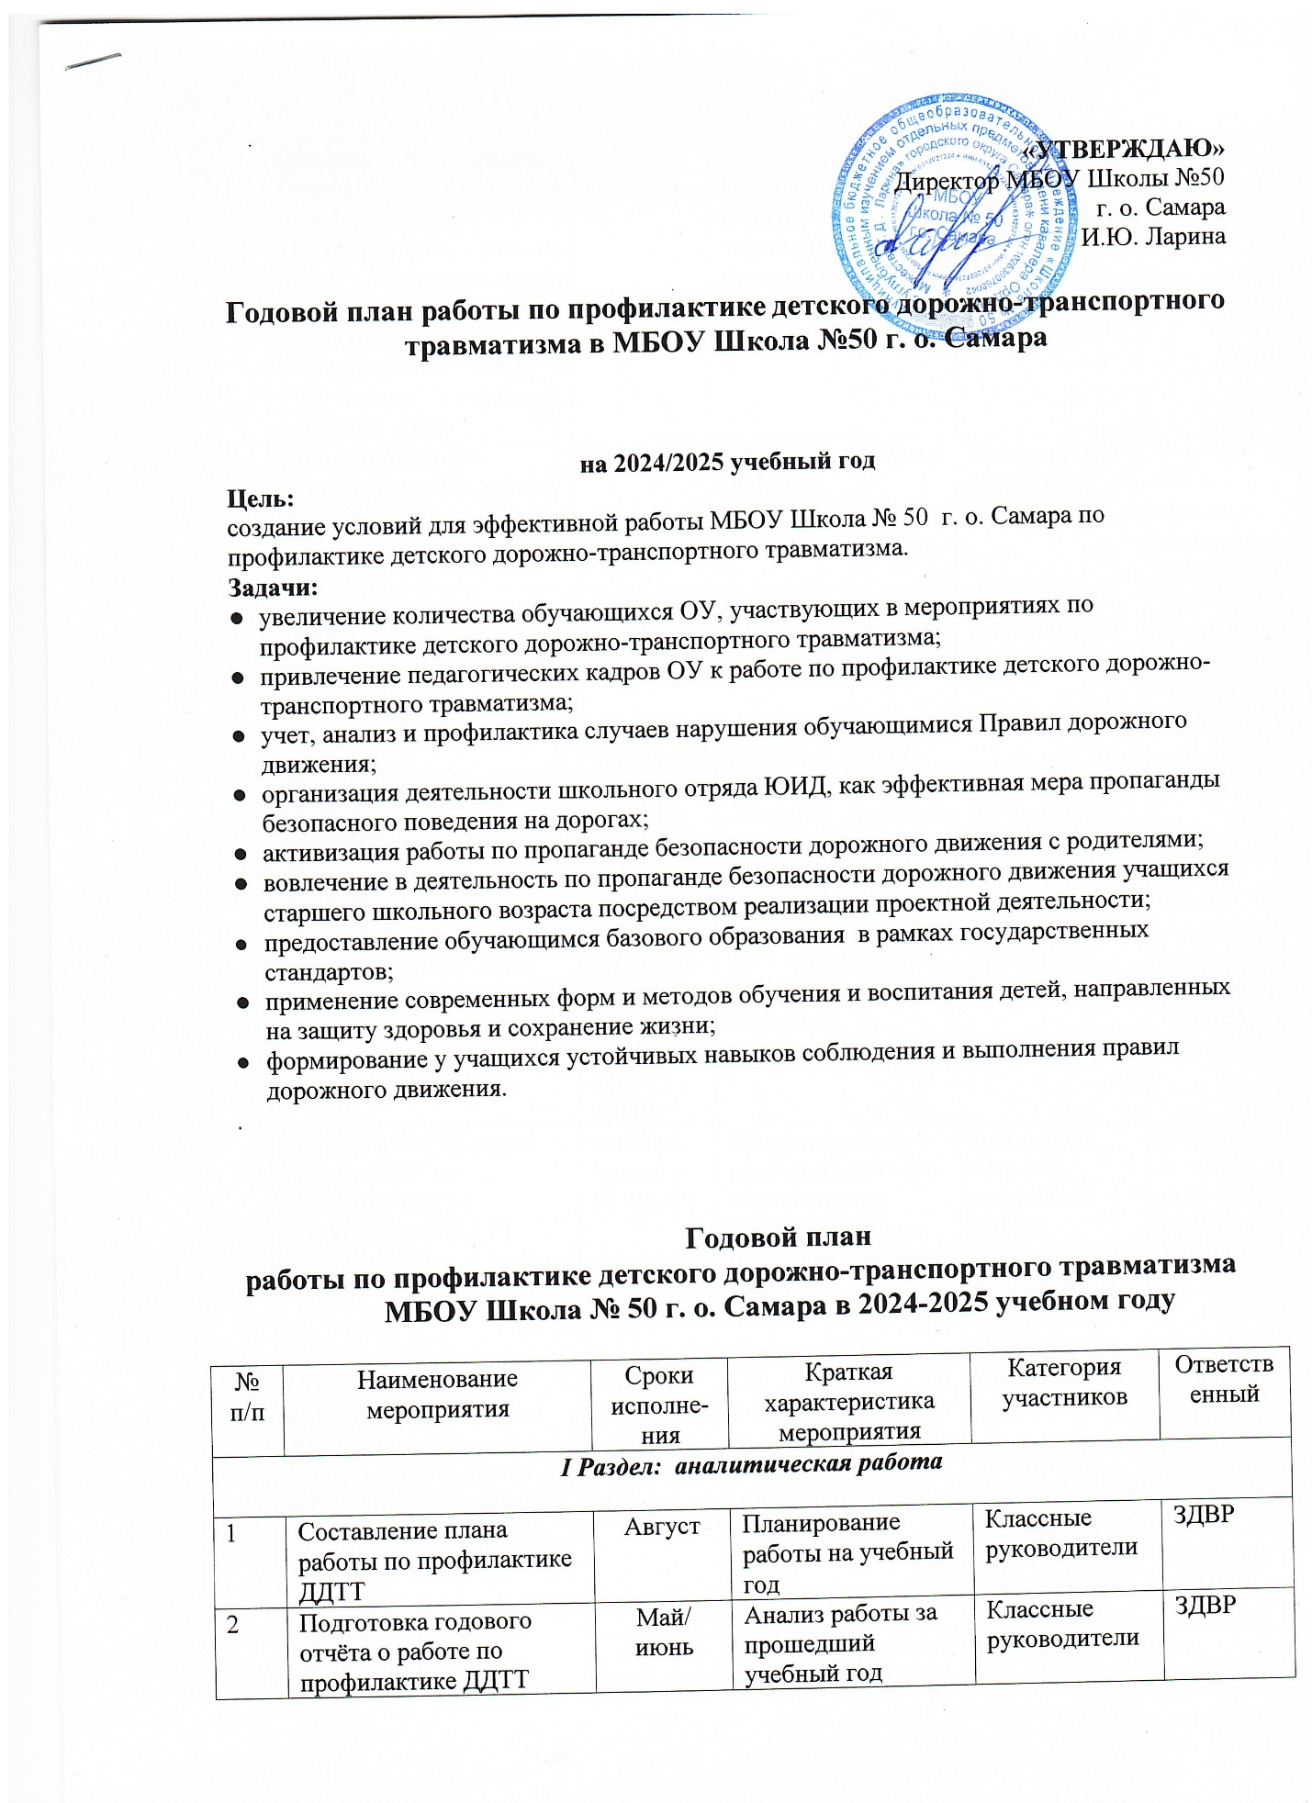

**Годовой план**

**работы по профилактике детского дорожно-транспортного травматизма**

**МБОУ Школа № 50 г. о. Самара в 2024-2025 учебном году**

|  |  |  |  |  |  |
| --- | --- | --- | --- | --- | --- |
| №  п/п | Наименование  мероприятия | Сроки исполне-ния | Краткая характеристика мероприятия | Категория участников | Ответственный |
| ***I Раздел: аналитическая работа*** | | | | | |
| 1 | Составление плана работы по профилактике ДДТТ | Август | Планирование работы на учебный год | Классные руководители | ЗДВР |
| 2 | Подготовка годового отчёта о работе по профилактике ДДТТ (аналитическая справка) | Май/  июнь | Анализ работы за прошедший учебный год | Классные руководители | ЗДВР |
| 3 | Совещание классных руководителей «Планирование работы по предупреждению детского транспортного травматизма в общешкольных планах и в планах классных руководителей» | Сентябрь | Освещение основных мероприятий по профилактике ДТП в учебном году | Классные руководители | ЗДВР |
| 4 | Обновление уголка безопасности дорожного движения | Август | Оформление уголка по ПДД | Школьники 1-9 классов | Учитель ИЗО, классные руководители |
| 5 | Систематизация методической про-дукции по БДД | Сентябрь | Создание единой базы методических материалов | Классные руководители | ЗДВР, школьный библиотекарь |
| ***II Раздел: методическая работа*** | | | | | |
| 1 | Обсуждение вопросов профилактики ДДТТ на педагогических советах | ежеквар-тально | Освещение основных вопросов по профилактике ДДТТ | Классные руководители | педагоги |
| 2 | Участие в совещаниях  ответственных  за профилактику ДДТТ  в ОУ | согласно плану городского центра по профилактике ДДТТ | Освещение основных вопросов по профилактике ДДТТ, обсуждение городских мероприятий | ответствен-  ный за профилакт. ДДТТ | ответствен-  ный за профилакт. ДДТТ |
| 3 | Подготовка к проверке работы в ОУ по изучению ПДД и профилактике ДДТТ | согласно писем ОГИБДД | Индивидуальная и групповая работа с нарушителями ПДД, проведение профилактических бесед | ответствен-  ный за профилакт. ДДТТ, классные руководители, нарушители ПДД | ответствен-  ный за профилакт. ДДТТ |
| 4 | Проведение инструктажей (ведение журналов) | По графику | По плану и по необходимости | классные руководители | педагоги |
| 5 | Контроль выполнения работы по профилактике ДДТТ администрацией ОУ | По плану | Проведение мониторинга выполнения программы по ПДД | ответствен-  ный за профилакт. ДДТТ, классные руководители | ответствен-  ный за профилакт. ДДТТ |
| 6 | Обновление общешкольной схемы безопасного подхода  к школе, информации  в Паспортах дорожной безопасности ОУ | август,  далее по не обходи-мости | Изучение, внесение изменений в случае необходимости | зам. директора по безопасности | зам. директора по безопасности |
| 7 | Обновление в ОУ библиотеки учебно-методической литературы по направлению | в течение года | Изучение методической литературы | классные руководители, ученики 1-11классов | школьный библиотекарь |
| 8 | Обновление информационных материалов на стендах и  в уголках по БДД | ежемесячно | Изучение законодательства, внесение изменений | классные руководители, ученики 1-11классов | педагоги |
| ***III Раздел: организация деятельности школьного отряда ЮИД*** | | | | | |
| 1 | Проведение в начале учебного года месячника «Внимание – дети!» | Сентябрь | Разработка плана мероприятий,  «Внимание – дети!», совещание по вопросам предупреждения детского дорожно-транспортного травматизма,  инструктаж по ТБ  школьная акция, «ЗАСВЕТИСЬ!!!» | Ученики 1-11 классов | ЗДВР, сотрудники ГИБДД |
| 2 | Создание и деятельность школьного отряда ЮИД | Сентябрь-май | Работа согласно плану отряда ЮИД | Руководитель ЮИД, отряд ЮИД, обучающиеся 1-11 классов | ЮИД,  обучающиеся  1-11 кл. |
| 3 | Посвящение в пешеходы | Сентябрь | Праздник посвяще-ния 1-классников в пешеходы | Ученики  1- классов | ЗДВР  инспектор ОГИБДД |
| 4 | Акция «Стань заметней! Засветись!» | Октябрь - ноябрь | Пропаганда использования светоотражающих элементов | Ученики  1-11 классов | ЗДВР, сотрудники ГИБДД |
| 5 | Тестирование по ПДД | Ноябрь - декабрь | Мониторинг знаний по ПДД | Ученики 5,9,11 классов | ЗДВР, инспектор ОГИБДД |
| 6 | Неделя детской дорожной безопасности | Декабрь | Участие в конкурсах по ПДД, патрулирование, инструктаж перед каникулами | Ученики  1-7 классов | ЗДВР, инспектор ОГИБДД |
| 7 | Организация конкурсов на лучший рисунок, плакат по безопасности дорожного движения | Сентябрь  Март-май | Тема выбирается согласно теме городских конкурсов | Ученики  1-5 классов | Учитель ИЗО, классные руководители |
| 8 | Принять участие в городских соревнованиях среди школьников на знание ПДД | В течение года | Согласно городскому плану мероприятий по предупреждению ДТП | Согласно заявленному возрасту | ЗДВР, классные руководители |
| 9 | Участие в районных соревнованиях «Безопасное колесо» | Апрель-Май | Изучение ПДД при езде на велосипеде, оказание первой медицинской помощи | 4 класс | Сотрудники ГИБДД, учитель физ. культуры, шк. медсестра |
| 10 | Своевременное взаимное информирование о ДТП с участием учащихся школы | в течение года | Расследование причин ДТП, проведение профилактических бесед | Нарушители ПДД | Инспектор ОГИБДД, администрация школы |
| 11 | Проведение бесед, мероприятий, соревнований среди детей по знаниям ПДД в школьном летнем лагере | Июнь | Беседы инспектора с воспитанниками ЛДП | Воспитанники ЛДП | Начальник лагеря, инспектор ОГИБДД |
| ***IV Раздел: работа с родителями*** | | | | | |
| 1 | Выступление на общешкольном родительском собрании в разделе «Дорога в школу и обратно…» | сентябрь | Выступление инспектора на родительском собрании | Родители 1-11 классов | Инспектор ОГИБДД, администрация школы |
| 2 | Классные родительские собрания «Дети и дорога» | В течение года | Выступление инспектора на родительском собрании | Родители начальных классов | Инспектор ОГИБДД, ЗДВР |
| 3 | Обновление памяток и рекомендаций по ПДД для родителей, внесение изменений в соответствии с законодательством РФ | В течение года | Изучение законодательства, внесение изменений в памятки | Родители 1-11 классов | Инспектор ОГИБДД, ЗДВР |
| 4 | Встреча с инспектором ОГИБДД на родительских собраниях | В течение года | Выступление инспектора на родительском собрании | Родители начальных классов | Инспектор ОГИБДД, ЗДВР |
| 5 | Совместная деятельность учителей, обучающихся и их родителей по изготовлению наглядных пособий. | В течение года | Подготовка наглядного материала к акциям по предупрежде-нию ДТП | Родители начальных классов | Инспектор ОГИБДД, ЗДВР |
| 6 | Общее родительское собрание. Подведение итогов по ДДТТ в 2023/24 учебном году | май | Подведение итогов, представление статистических данные по школе | Родители  1-11 классов | Инспектор ОГИБДД, администрация школы |
| 7 | Участие родителей в акции «Родительский патруль» | В течение года | Патрулирование родителей с инспектором по микрорайону школы | 1-5 классы | Инспектор ОГИБДД, ЗДУВР нач. классов |
| 8 | Привлечение родителей для организации туристическо-экскурсионной деятельности | В течение года | Родители оказываю помощь классному руководителю в момент проведения экскурсий, походов, … | Родители  1-11 классов | ЗДВР |
| ***VРаздел: взаимодействие с городским центром по профилактике ДДТТ, ОГИБДД и другими заинтересованными организациями*** | | | | | |
| 1 | Организация школьных этапов городских конкурсов на лучший рисунок, плакат по безопасности дорожного движения согласно общегородскому плану по предупреждению ДТП на дороге | В течение года | Использование потенциала уроков ОБЖ и ИЗО, развитие творческих способностей детей | Ученики  1-11 классы | Учитель ИЗО, ЗДВР |
| 2 | Работа с учащимися по факту нарушения ПДД, привлечение сотрудников ГИБДД к участию в открытых мероприятиях, акциях, организация встреч с сотрудниками ГИБДД | По мере необходимости | Расследование причин ДТП, проведение проф. беседы | Нарушители ПДД, обучающиеся 1-11 классов | Инспектор ОГИБДД, ЗДВР |
| 3 | Подготовка документов и отчетов к плановому обследованию работы ОУ в направлении «Профилактика ДДТТ» | По плану контроля | Мониторинг документации ОУ | -- | Инспектор ОГИБДД, ЗДВР |
| ***VI Раздел: массовые мероприятия*** | | | | | |
| 1 | Участие в конкурсе агитбригад ЮИДД | Согласно плана гор. конкурсов по ПДД | Подготовка сценария, разучивание ролей, выступление перед классами | 1-9 классы | Руководитель ЮИД |
| 2 | Участие в городских конкурсах: детских литературных работ «Добрая дорога детства»; конкурс детских газет и журналов «Улицы, транспорт и мы»; конкурс творческих работ «Безопасная дорога глазами ребенка»; фоторабот «Внимание – дорога!», конкурс педагогического мастерства «Школа дорожных наук», городские соревнования юных инспекторов движения «Безопасное колесо» и др. | В течение года | Информирование о городских конкурсах, подготовка участников к конкурсам.  Привлечение внимания школьников к проблемам на дорогах посредством творческого развития | 1-9 классы | Руководитель ЮИД, ЗДВР |
| 3 | Акции: мероприятия в рамках Всероссийской акции «Внимание – дети!» в начале учебного года и перед каждыми каникулами, мероприятия в рамках акции «День памяти жертв ДТП», акция «Внимание – дети! Зимние каникулы!», акция «БЕЗопасный Новый год!» и т.д. | В течение года | Информирование о городских акциях, подготовка участников к акциям.  Привлечение внимания школьников к проблемам на дорогах посредством творческого развития | 1-9 классы | Руководитель кружка ЮИД, ЗДВР |
| 4 | Организация и проведение ежедневных «Минуток безопасности» | В течение года | Напоминание ПДД, особенностей дорожно-транспортной структуры, использования светоотражающих элементов | 1-11 классы | Классные руководители |

Ответственный за организацию работы по ПДДТТ_____________/Л.М. Кривопуск/